Муниципальное автономное общеобразовательное учреждение

**МАОУ Петелинская СОШ филиал Коктюльская СОШ**

**структурное подразделение д/сад  «Березка»**

627046, Тюменская область, Ялуторовский район, с. Коктюль, ул. Школьная 13, тел.8(34535) 96-197

[koktul_school@inbox.ru](mailto:koktul_school@inbox.ru)

**В преддверии праздника «День семьи» в детском саду прошла Акция «Ромашка с пожеланиями». Дети раздавали прохожим ромашки.**

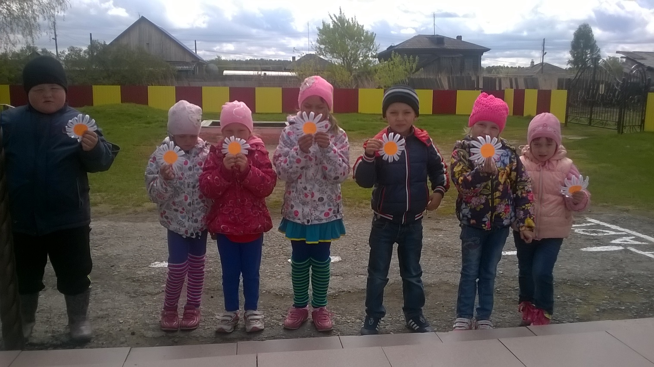

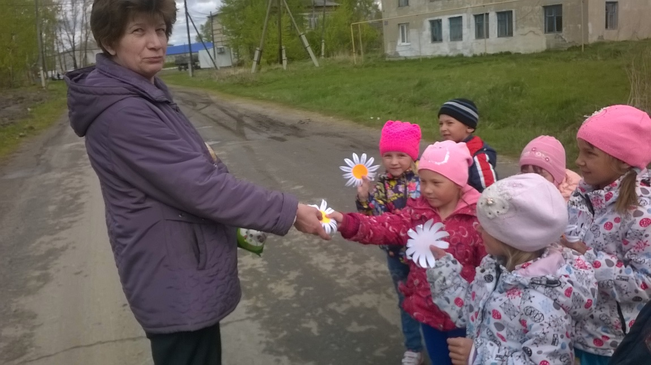

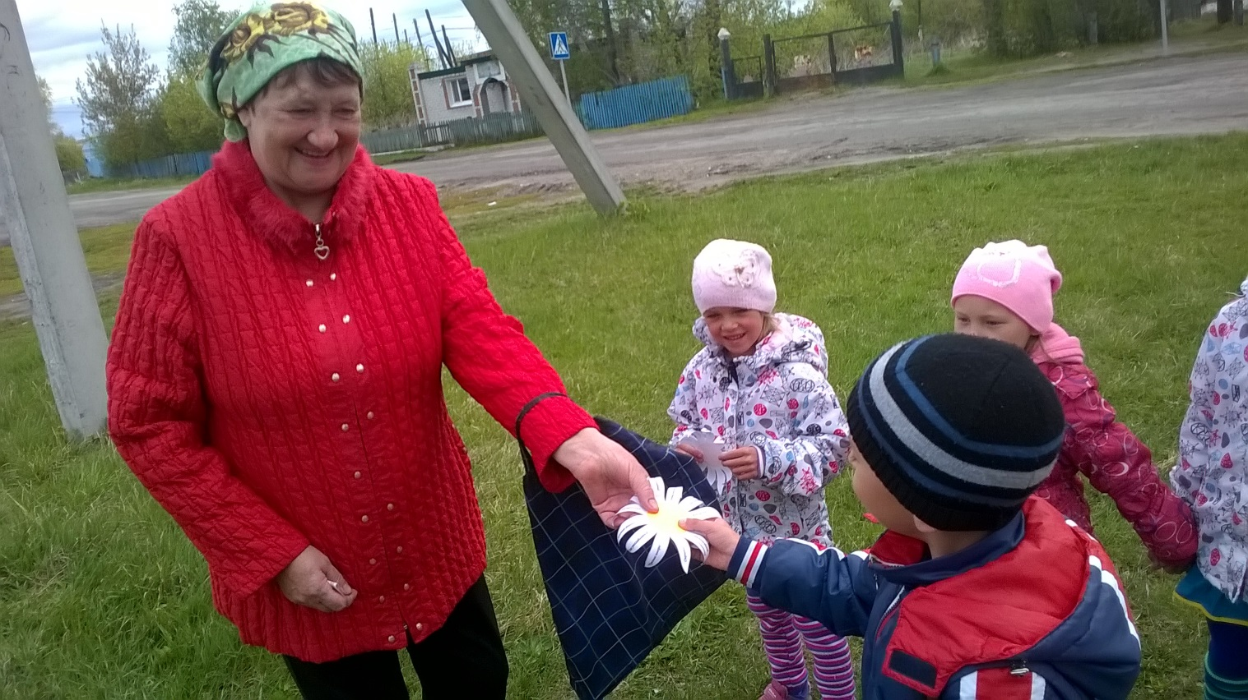

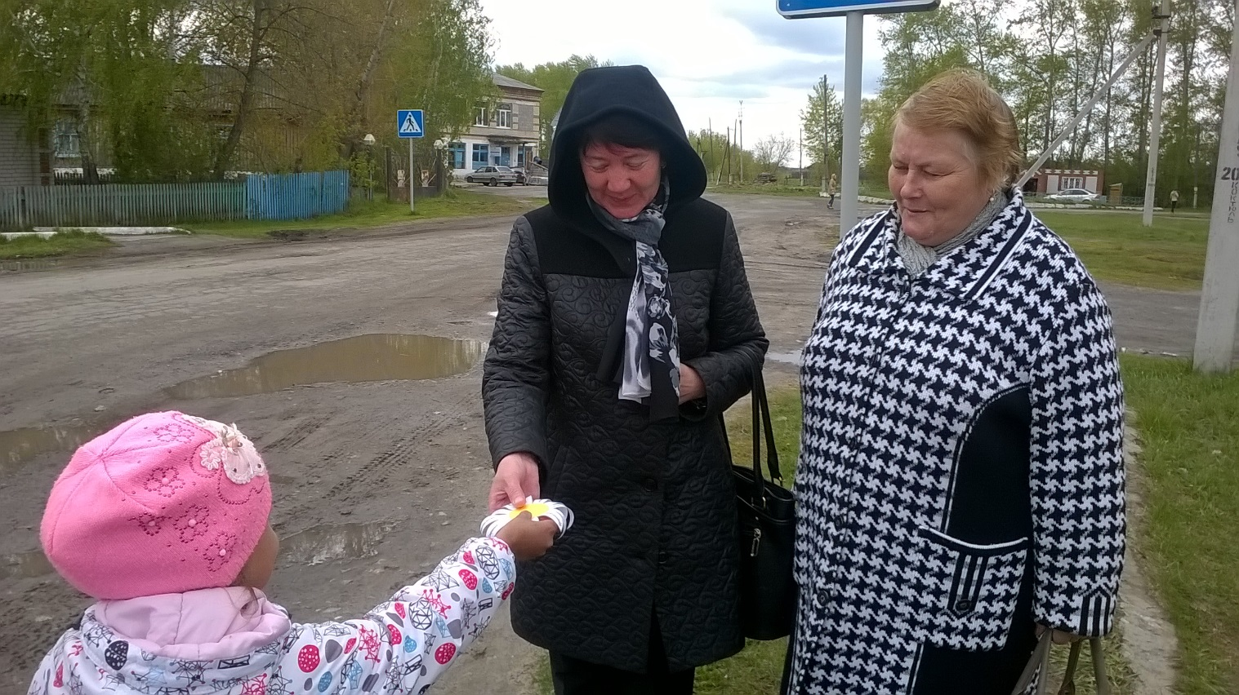

***Родители приняли участие в конкурсе рисунков и в фото выставке своих семей!***

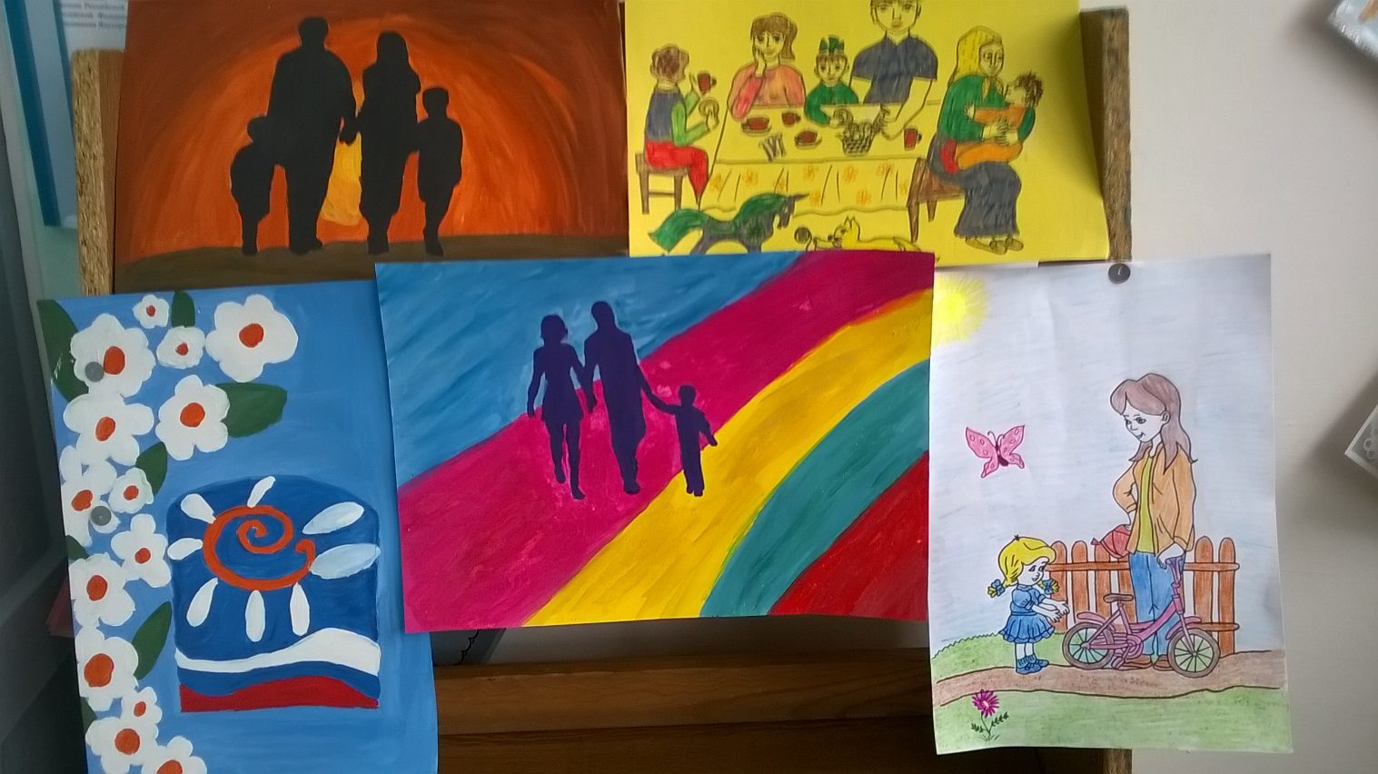

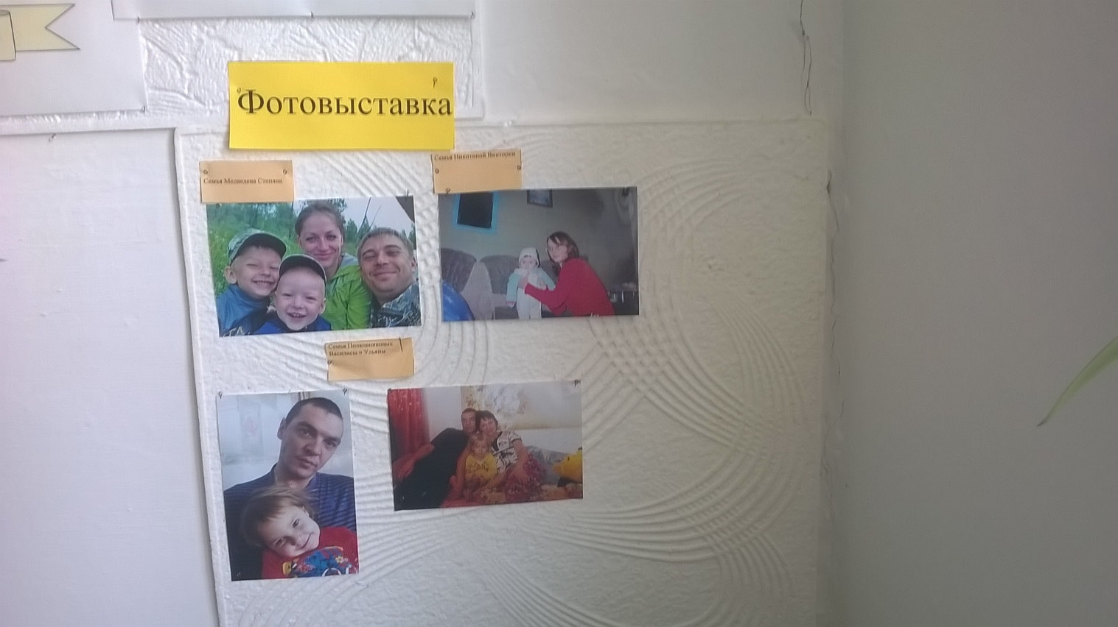

***Соревнования «Мама папа я спортивная семья» прошли на ура!***

